Что нужно знать о SAR мобильных телефонов?

Уровень SAR мобильных телефонов - это показатель, который характеризует максимальную величину электромагнитного излучения различных моделей мобильных телефонов.
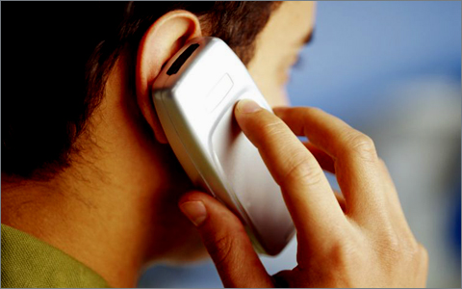
На сегодняшний день ни для кого ни секрет, что мобильные телефоны влияют на организм человека. И далеко не позитивно. Вопрос о вреде мобильных устройств неоднозначен и вызывает много споров. Так, некоторые ученые утверждают, что излучение телефонов может наносить ощутимый вред здоровью человека. Другие же придерживаются мнения, что излучение телефонов, не превышающее определенные нормы, достаточно безвредно. Конечно, выбирать Вам, принимать ли этот фактор во внимание или нет, но, как говорится, «предупрежден, а значит вооружен». Все же лучше проверять уровень SAR, когда покупаете новое мобильное устройство. Так Вы убережете себя и своих родных.
Нужно отметить, что SAR (Specific Absorption Rate), удельный коэффициент поглощения электромагнитного излучения организмом человека, измеряется в Ваттах на килограмм (Вт/кг). Существуют максимально допустимые значения показателей излучения: в Европе - 2 Вт/кг для 10 г тканей, а в США – 1,6 Вт/кг для 1 г тканей. При этом для мобильных телефонов обычно указывается максимальный уровень SAR. Т.е. данная величина характеризует электромагнитное излучение телефона при его работе на максимальную мощность. На самом же деле текущее значение SAR зачастую существенно ниже и зависит от многих факторов. Например, в зоне слабого приема текущий уровень SAR будет выше, чем SAR для того же телефона, работающего в зоне уверенного приема. Также в момент установления соединения уровень SAR будет иметь высокое значение, т.к. телефон в это время, зачастую, работает с большей мощностью, чем во время разговора.
По данным материалов www.cnews.ru периодом на 02.02.2001 в тройку телефонов с самым высоким коэффициентом излучения вошли: Bosch GSM-908 - 1,59 Вт/кг, Philips Genie 900 - 1,52 Вт/кг, Ericsson LX-588 - 1,51 Вт/кг. Более безопасные телефоны такие: Motorola StarTac70 и Motorola v3688 с одинаковыми значениями SAR в 0,02 Вт/кг.
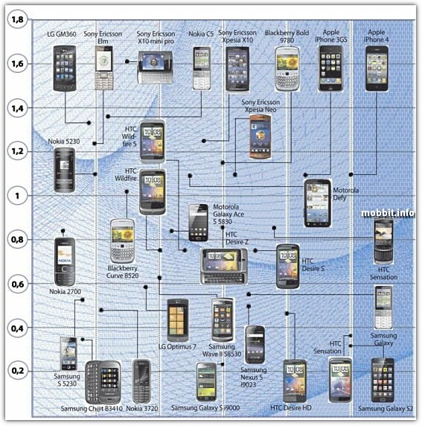
Но если Вы все-таки твердо решили обезопасить себя и своих близких, тогда Вам стоит ближе ознакомиться с новинкой XXI века – часофоном – революционным электронным устройством, гибридом хронометрии и телекоммуникации. Современные часофоны имеют массу функций и свойств, которыми могут похвастаться новейшие модели смартфонов. С помощью такого устройства можно не только наблюдать за временем и звонить, но и набирать текстовые сообщения, записывать звуки и видео и даже выходить в Интернет. Вес устройства составляет не более 70 грамм, размеры его не намного больше, чем обычных часов. Но одно из самых важных достоинств состоит в том, что не надо рыться по карманам, чтобы использовать наручные часы-телефон – они всегда рядом. Шансы на «выживание» у часофона гораздо больше, нежели у обычного мобильного телефона, так как его нельзя потерять, забыть или уронить. И, конечно же, самым важным фактором при выборе этого необычного устройства является минимизация вредного воздействия. Отныне мозг недосягаем для электромагнитного излучения, а говорить можно и с помощью беспроводной гарнитуры (которая идет в комплекте практически с каждой моделью), или используя громкую связь.
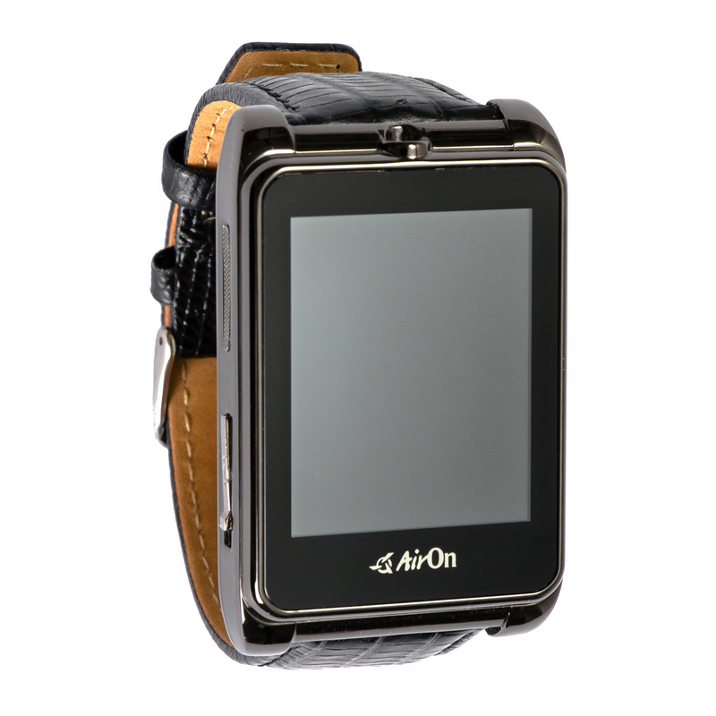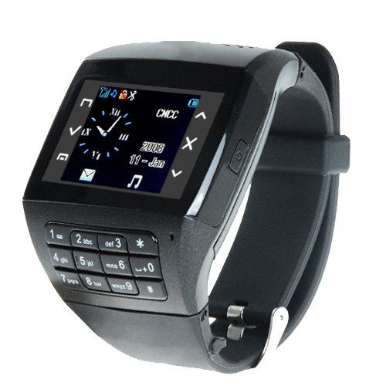
Безусловно, часофоны не всем придутся по душе, но его функционал и множество виджетов не оставят равнодушными даже самых закоренелых скептиков. Один совет: не смотрите на то, что устройство необычно и недостаточно разрекламировано, выбирайте то, что обеспечит Вам комфорт и удобство в использовании. И конечно то, что не будет вредить Вашему здоровью! Выбирайте часофон – эволюционное устройство XXI века.

